3.3.2 均匀随机数的产生（选学）
双基达标 (限时20分钟)
1．将[0,1]内的均匀随机数转化为[－3,4]内的均匀随机数，需要实施的变换为 ( )．
A．a＝a₁*7 B.a＝a₁*7+3 C. a =a₁*7-3 D.a＝a₁*4
解析 根据伸缩、平移变换a＝a₁]
答案 C
2．在线段AB上任取三个点x₁，x₂，x₃，则x₂位于x₁与x₃之间的概率是 ( )．
A. B.
C. D．1
解析 因为x₁，x₂，x₃是线段AB上任意的三个点，任何一个数在中间的概率相等且都是.
答案 B
3．与均匀随机数特点不符的是 ( )．
A．它是[0,1]内的任何一个实数
B．它是一个随机数
C．出现的每一个实数都是等可能的
D．是随机数的平均数
解析 A、B、C是均匀随机数的定义，均匀随机数的均匀是“等可能”的意思，并不是“随机数的平均数”．
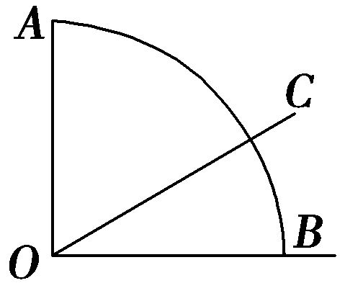
答案 D
4.在圆心角为90°的扇形中，以圆心O为起点作射线OC，使得∠AOC和∠BOC都不小于30°的概率为________．
解析 作∠AOE＝∠BOD＝30°，如图所示，随机试验中，射线OC
可能落在扇面AOB内任意一条射线上，而要使∠AOC和∠BOC都不
小于30°，则OC落在扇面DOE内，
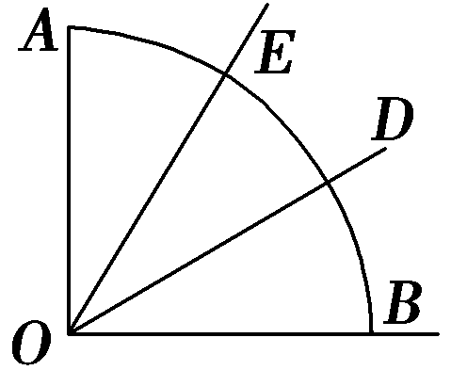
∴P(A)＝.
答案
5．在区间[－1,2]上随机取一个数x，则|x|≤1的概率为________．
解析 由|x|≤1，得－1≤x≤1.
由几何概型的概率求法知，所求的概率
P＝＝.
答案
6．利用随机模拟法近似计算图中阴影部分(曲线y＝log₃x与x＝3及x轴围成的图形)的面积．
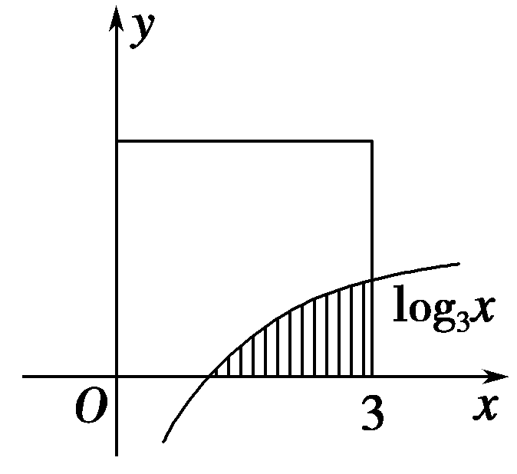
解 设事件A：“随机向正方形内投点，所投的点落在阴影部分”．
(1)利用计算器或计算机产生两组[0,1]上的均匀随机数，x₁＝RAND，y₁＝RAND.
(2)经过伸缩变换x＝x₁]N₁,N)，即为概率P(A)的近似值．
设阴影部分的面积为S，正方形的面积为9，由几何概率公式得P(A)＝，所以≈.
所以S≈即为阴影部分面积的近似值．
综合提高 (限时25分钟)
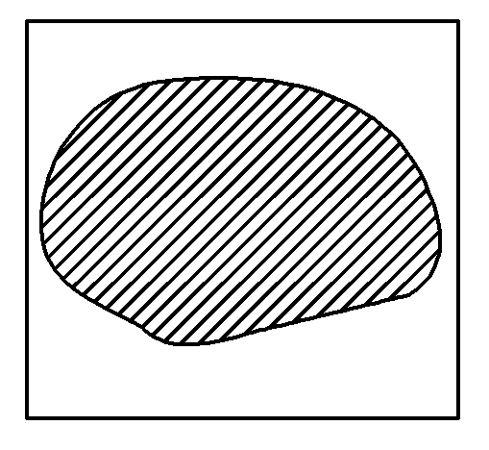
7．如图，边长为2的正方形中有一封闭曲线围成的阴影区域，在正方形中随机撒一粒豆子，它落在阴影区域内的概率为，则阴影区域的面积为 ( )．
A. B.
C. D．无法计算
解析 ∵＝，∴S_{阴影}＝S_{正方形}＝.
答案 B
8．将一个长与宽不等的长方形，沿对角线分成四个区域，如图所示涂上四种颜色，中间装个指针，使其可以自由转动，对指针停留的可能性下列说法正确的是 ( )．
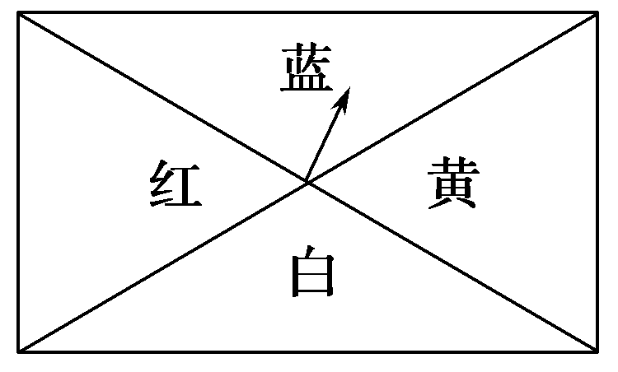
A．一样大 B．蓝白区域大
C．红黄区域大 D．由指针转动圈数决定
解析 指针停留在哪个区域的可能性大，即表明该区域的张角大，显然，蓝白区域大．
答案 B
9．在边长为2的正三角形ABC内任取一点P，则使点P到三个顶点的距离至少有一个小于1的概率是________．
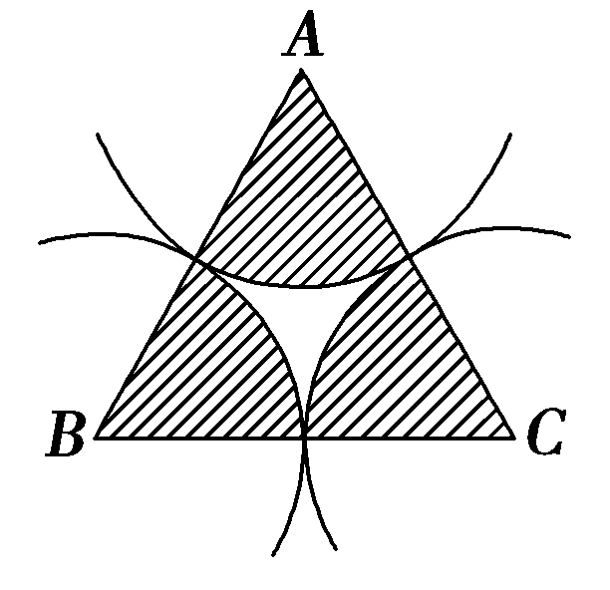
解析 以A、B、C为圆心，以1为半径作圆，与△ABC交出三个扇形，当P落在其内时符合要求．
∴P＝＝.
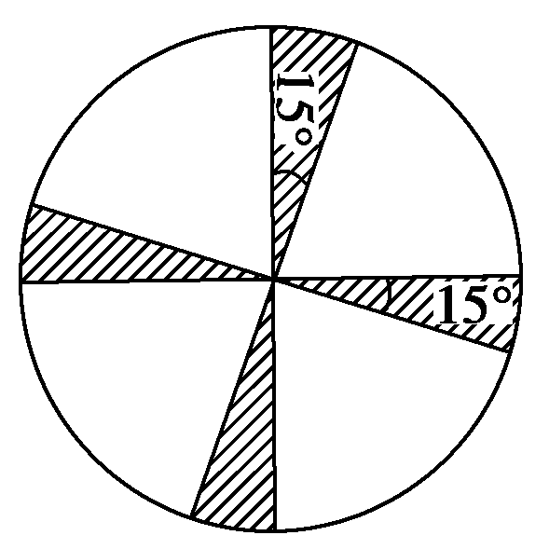
答案
10.一个靶子如图所示，随机地掷一个飞镖扎在靶子上，假设飞镖既不会落在靶心，也不会落在阴影部分与空白的交线上，现随机向靶掷飞镖30次，则飞镖落在阴影部分的次数约为________．
答案 5
11．假设小军、小燕和小明所在的班级共有50名学生，并且这50名学生早上到校先后的可能性是相同的．设计模拟方法估计下列事件的概率：
(1)小燕比小明先到校；
(2)小燕比小明先到校，小明比小军先到校．
解 记事件A“小燕比小明先到校”；记事件B“小燕比小明先到校且小明比小军先到校”．
- 利用计算器或计算机产生三组0到1区间的均匀随机数，a＝RAND，b＝RAND，c＝RAND分别表示小军、小燕和小明三人早上到校的时间；
②统计出试验总次数N及其中满足b＜c的次数N₁，满足b＜c＜a的次数N₂；
③计算频率f_{n}(A)＝，f_{n}(B)＝，即分别为事件A，B的概率的近似值．
12．(创新拓展)如图所示，曲线y＝x²与y轴、直线y＝1围成一个区域A(图中的阴影部分)，用模拟的方法求图中阴影部分的面积(用两种方法)
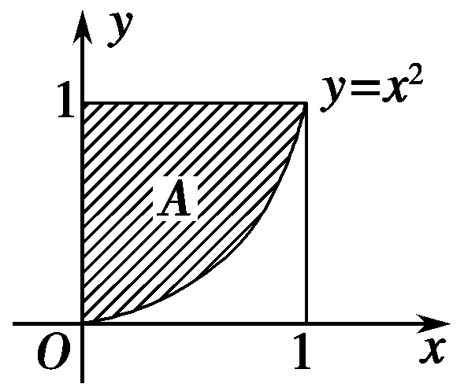
解 法一 我们可以向正方形区域内随机地撒一把豆子，数出落在区域A内的豆子数与落在正方形内的豆子数，根据≈，即可求区域A面积的近似值．例如，假设撒1 000粒豆子，落在区域A内的豆子数为700，则区域A的面积S≈＝0.7.
法二 对于上述问题，我们可以用计算机模拟上述过程，步骤如下：
第一步，产生两组0～1内的均匀随机数，它们表示随机点(x，y)的坐标．如果一个点的坐标满足y≥x²，就表示这个点落在区域A内．
第二步，统计出落在区域A内的随机点的个数M与落在正方形内的随机点的个数N，可求得区域A的面积S≈.

